**LEY DE ACCESO A LA INFORMACIÓN PÚBLICA**

**DECRETO 57-2008**

Actualiza: Dirección Administrativa

Responsable: Carlos Enrique Calderón Hernández

Puesto: Encargado de Acceso a la Información Pública

Fecha: 06/09/2024

Base Legal:

Artículo 10 – Información Pública de Oficio

Numeral 15 – Programas de subsidios, becas o transferencias otorgados con fondos públicos.

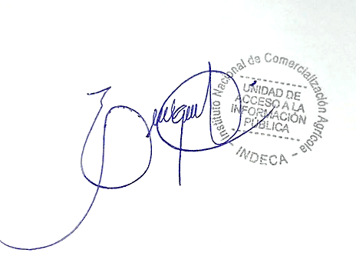

Guatemala, agosto de 2024

**Aviso Importante**

Por la naturaleza de la institución no se otorgan subsidios y becas con fondos públicos.